PLANIFICACIÓN SEMANAL
TEMA DE LA SEMANA: DÍA DE LA FAMILIA
LUNES | MARTES | MIÉRCOLES | JUEVES | VIERNES
__/__/____ | __/__/____ | __/__/____ | __/__/____ | __/__/____
ACTIVIDAD 1: | ACTIVIDAD 8: | ACTIVIDAD 15: | ACTIVIDAD 22: | ACTIVIDAD 29:
Tema de presentación: ¿Qué es la familia? | ¿QUIÉN ES PARTE DE MI FAMILIA? | ¿Cómo es mi familia? | PRESENTACIÓN DEL TEMA | MI FAMILIA ES ESPECIAL
ACTIVIDAD 2: | ACTIVIDAD 9: | ACTIVIDAD 16: | ACTIVIDAD 23: | ACTIVIDAD 30:
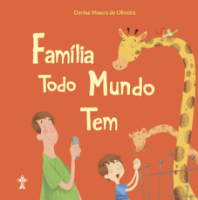  LECTURA DE LIBROS: TODOS TENEMOS UNA FAMILIA | 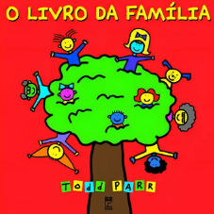  LECTURA DE LIBROS: EL LIBRO DE FAMILIA - TODD PARR |   LECTURA DE LIBROS: "EL MUNDO DE LAS FAMILIAS" | 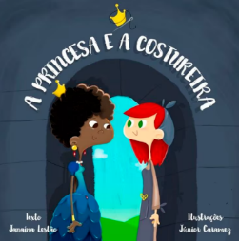  LECTURA DE LIBROS: LA PRINCESA Y LA COSTURERA | 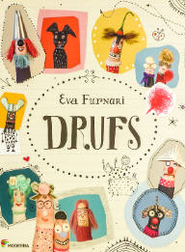  LECTURA DE LIBROS: DRUFS – EVA FURNARI
ACTIVIDAD 3: | ACTIVIDAD 10: | ACTIVIDAD 17: | ACTIVIDAD 24: | ACTIVIDAD 31:
"¿QUIÉN ES QUIÉN EN MI FAMILIA?" | FAMILIA TOMADA DE LA MANO | JUEGO DE MEMORIA FAMILIAR | BAILE FAMILIAR | Mi familia me cuida.
ACTIVIDAD 4: | ACTIVIDAD 11: | ACTIVIDAD 18: | ACTIVIDAD 25: | ACTIVIDAD 32:
DIBUJANDO A MI FAMILIA  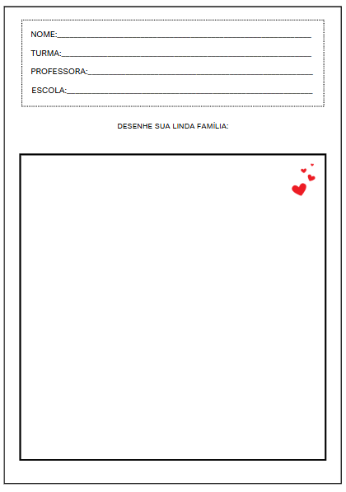 | 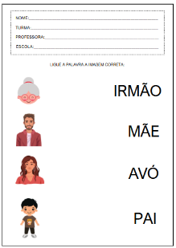  Conectemos las imágenes. | 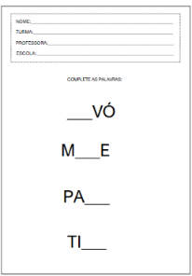  COMPLETA LOS APELLIDOS DE LA FAMILIA | 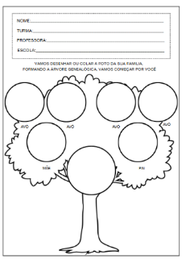  Completa el árbol genealógico. | 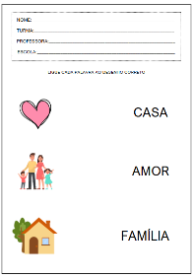  Une cada palabra con la imagen correcta.
ACTIVIDAD 5: | ACTIVIDAD 12: | ACTIVIDAD 19: | ACTIVIDAD 26: | ACTIVIDAD 33:
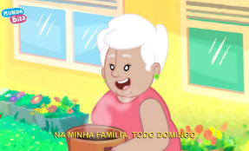  NUESTRA FAMILIA – EL MUNDO DE BITA | 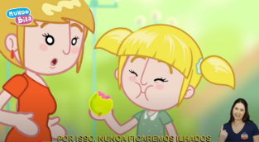  EL MUNDO DE BITA – EL AROMA DE LA FAMILIA | 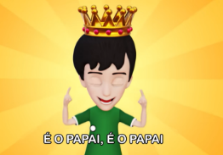  BENTO Y TOTÓ – MI FAMILIA | 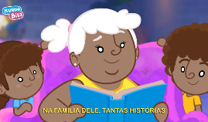  NUESTRA FAMILIA |   EN CASA – PALABRA CANTADA
ACTIVIDAD 6: | ACTIVIDAD 13: | ACTIVIDAD 20: | ACTIVIDAD 27: | ACTIVIDAD 34:
ARMANDO EL ÁRBOL GENEALÓGICO | CONSTRUYENDO EL CORAZÓN DE LA FAMILIA | HACIENDO UN MARCO DE FOTOS FAMILIAR | CAJA DE AMOR FAMILIAR | MONTAJE DEL PANEL – “MI FAMILIA ES ESPECIAL”
ACTIVIDAD 7: | ACTIVIDAD 14: | ACTIVIDAD 21: | ACTIVIDAD 28: | ACTIVIDAD 35:
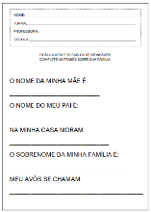  Completa las frases sobre mi familia. | 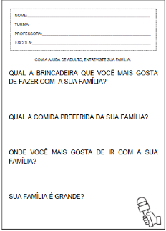  ENTREVISTANDO A MI FAMILIA |   DIBUJANDO UN MOMENTO FAMILIAR ESPECIAL |   DIBUJANDO A MI FAMILIA COMO SUPERHÉROES | 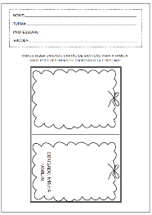  UNA TARJETA DE AGRADECIMIENTO PARA MI FAMILIA
OBJETIVOS DE APRENDIZAJE Y DESARROLLO (CÓDIGOS ALFANUMÉRICOS):
EI03EO01 – Demostrar empatía hacia los demás, reconociendo que las personas tienen diferentes sentimientos, necesidades y formas de pensar y actuar.
EI03EO03 – Ampliar las relaciones interpersonales, desarrollando actitudes de participación y cooperación.
EI03EO04 – Comunicar sus ideas y sentimientos a diversas personas y grupos.
EI03EO07 – Utilizar estrategias basadas en el respeto mutuo para abordar los conflictos en las interacciones con niños y adultos.
EI03CG01 – Crear diversas formas de expresión de sentimientos, sensaciones y emociones utilizando el cuerpo, tanto en situaciones cotidianas como en el juego, la danza, el teatro y la música.
EI03CG05 – Coordinar sus habilidades manuales para satisfacer adecuadamente sus intereses y necesidades en diversas situaciones.
EI03TS02 – Expresarse libremente a través del dibujo, la pintura, el collage, el plegado y la escultura.
EI03EF01 – Expresar ideas, deseos y sentimientos sobre sus experiencias a través del lenguaje oral y escrito (escritura espontánea), fotografías, dibujos y otras formas de expresión.
EI03EF03 – Elegir y hojear libros, intentando orientarse por temas e ilustraciones e intentando identificar palabras familiares.

OBJETIVOS DEL PROFESOR - OBJETIVOS DOCENTES:
El objetivo del profesorado al trabajar en el tema "Día Nacional de la Familia" es fomentar un ambiente acogedor donde los niños puedan reconocer, valorar y respetar la importancia de la familia en su crianza y desarrollo. Se busca promover momentos de diálogo, intercambio de experiencias y fortalecimiento de vínculos afectivos, reconociendo que cada familia tiene sus propias características. Además, se busca fomentar el respeto por la diversidad familiar, fomentar la expresión de sentimientos y ofrecer actividades que acerquen aún más a los niños a sus familias, reforzando valores como el amor, el cuidado, la unidad y la gratitud.

